宜春学院数学与计算机科学学院

实 验 报 告

课程名称 软件项目管理
班 级 23软工4班
姓 名 饶重天
学 号 23050539422

实验名称 | 甘特图
实验地点 | 实训教室2 |  | 实验日期 | 2026.4.5
画图流程：
1.数据准备：将WBS任务按时间顺序排列，确定每个任务的开始周和持续周数
2.选择工具：使用Python的Matplotlib库，它可以精确控制图表元素
3.绘制条形：每个任务对应一个水平条形，长度代表工期，位置代表开始时间
4.添加标注：在条形中间放置任务名称，用白色文字确保可读性
5.配置坐标轴：X轴表示周数（W1-W8），Y轴表示任务名称
6.美化图表：添加网格线、里程碑标记、图例和标题
7.输出保存：将图表保存为PNG图片

甘特图：
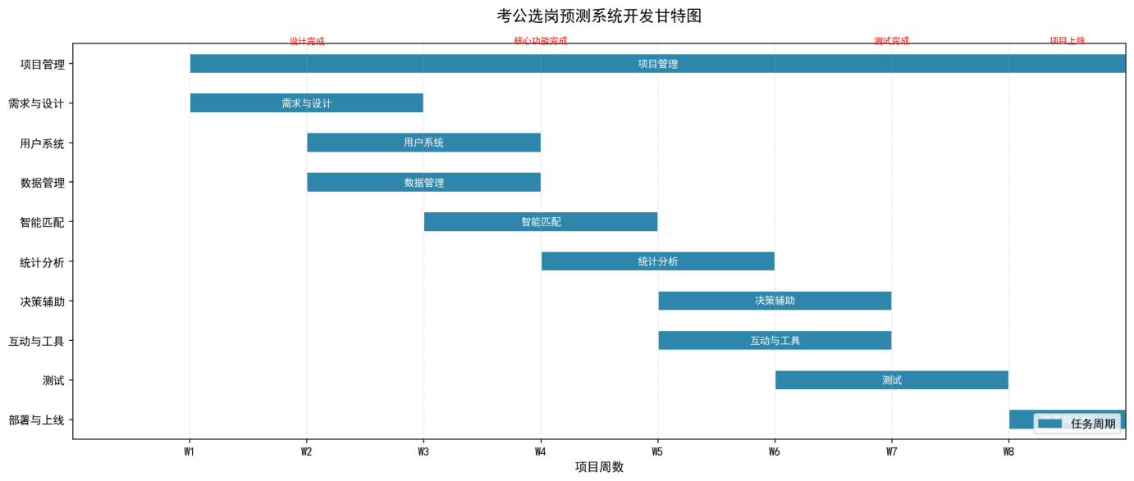
成 绩 |  | 指导教师签字：

